 |  | G
 | 
  TG/29/8
  ORIGINAL: englisch
  DATUM: 2019-10-29
INTERNATIONALER VERBAND ZUM SCHUTZ VON PFLANZENZÜCHTUNGEN
 | Genf
  INKALILIE
  UPOV-Code(s): ALSTR
  Alstroemeria L.
  *
RICHTLINIEN
FÜR DIE DURCHFÜHRUNG DER PRÜFUNG
AUF UNTERSCHEIDBARKEIT, HOMOGENITÄT UND BESTÄNDIGKEIT

Alternative Namen:*

Botanischer Name | Englisch | Französisch | Deutsch | Spanisch
  Alstroemeria L.
  Alstroemeria, Herb Lily
  Alstroemère,
  Lis des Incas
  Inkalilie
  Alstromeria

Zweck dieser Richtlinien („Prüfungsrichtlinien“) ist es, die in der Allgemeinen Einführung (Dokument TG/1/3) und deren verbundenen TGP Dokumenten enthaltenen Grundsätze in detaillierte praktische Anleitung für die harmonisierte Prüfung der Unterscheidbarkeit, der Homogenität und der Beständigkeit (DUS) umzusetzen und insbesondere geeignete Merkmale für die DUS Prüfung und die Erstellung harmonisierter Sortenbeschreibungen auszuweisen.
VERBUNDENE DOKUMENTE
Diese Prüfungsrichtlinien sind in Verbindung mit der Allgemeinen Einführung und den damit in Verbindung stehenden TGP-Dokumenten zu sehen.

INHALT | SEITE
1. | GEGENSTAND DIESER PRÜFUNGSRICHTLINIEN............................................................................................ | 3
2. | ANFORDERUNGEN AN DAS VERMEHRUNGSMATERIAL................................................................................ | 3
3. | DURCHFÜHRUNG DER PRÜFUNG..................................................................................................................... | 3
3.1 | Anzahl von Wachstumsperioden............................................................................................................... | 3
3.2 | Prüfungsort................................................................................................................................................ | 3
3.3 | Bedingungen für die Durchführung der Prüfung........................................................................................ | 3
3.4 | Gestaltung der Prüfung.............................................................................................................................. | 3
3.5 | Zusätzliche Prüfungen............................................................................................................................... | 3

4. | PRÜFUNG DER UNTERSCHEIDBARKEIT, HOMOGENITÄT UND BESTÄNDIGKEIT....................................... | 4
4.1 | Unterscheidbarkeit..................................................................................................................................... | 4
4.2 | Homogenität.............................................................................................................................................. | 5
4.3 | Beständigkeit............................................................................................................................................. | 5

5. | GRUPPIERUNG DER SORTEN UND ORGANISATION DER ANBAUPRÜFUNG.............................................. | 5
6. | EINFÜHRUNG IN DIE MERKMALSTABELLE...................................................................................................... | 6
6.1 | Merkmalskategorien.................................................................................................................................. | 6
6.2 | Ausprägungsstufen und entsprechende Noten......................................................................................... | 6
6.3 | Ausprägungstypen..................................................................................................................................... | 6
6.4 | Beispielssorten........................................................................................................................................... | 6
6.5 | Legende..................................................................................................................................................... | 7

7. | TABLE OF CHARACTERISTICS/TABLEAU DES CARACTÈRES/MERKMALSTABELLE/TABLA DE CARACTERES..................................................................................................................................................... | 8
8. | ERLÄUTERUNGEN ZU DER MERKMALSTABELLE........................................................................................... | 18
8.1 | Erläuterungen, die mehrere Merkmale betreffen....................................................................................... | 18
 | Erläuterungen zu einzelnen Merkmalen.................................................................................................... | 19
  8.2

9. | LITERATUR........................................................................................................................................................... | 32
10. | TECHNISCHER FRAGEBOGEN........................................................................................................................... | 33

1. | Gegenstand dieser Prüfungsrichtlinien
  Diese Prüfungsrichtlinien gelten für alle Sorten von Alstroemeria L.

2. | Anforderungen an das Vermehrungsmaterial
2.1
  Die zuständigen Behörden bestimmen, wann, wohin und in welcher Menge und Beschaffenheit das für die Prüfung der Sorte erforderliche Vermehrungsmaterial zu liefern ist. Anmelder, die Material von außerhalb des Staates, in dem die Prüfung vorgenommen wird, einreichen, müssen sicherstellen, daß alle Zollvorschriften und phytosanitären Anforderungen erfüllt sind.
2.2
  Das Vermehrungsmaterial ist in Form von jungen Pflanzen einzureichen.
2.3
  Die vom Anmelder einzusendende Mindestmenge an Vermehrungsmaterial sollte betragen:
  8 Pflanzen
2.4
  Das eingesandte Vermehrungsmaterial sollte sichtbar gesund sein, keine Wuchsmängel aufweisen und nicht von wichtigen Krankheiten oder Schädlingen befallen sein.
2.5
  Das Vermehrungsmaterial darf keiner Behandlung unterzogen worden sein, die die Ausprägung der Merkmale der Sorte beeinflussen würde, es sei denn, daß die zuständigen Behörden eine solche Behandlung gestatten oder vorschreiben. Wenn es behandelt worden ist, müssen die Einzelheiten der Behandlung angegeben werden.

3. | Durchführung der Prüfung
3.1 | Anzahl von Wachstumsperioden
3.1.1 | Die Mindestprüfungsdauer sollte in der Regel eine Wachstumsperiode betragen.
3.1.2 | Die Prüfung einer Sorte kann abgeschlossen werden, wenn die zuständige Behörde das Ergebnis der Prüfung mit Sicherheit bestimmen kann.
3.2 | Prüfungsort
 | Die Prüfungen werden in der Regel an einem Ort durchgeführt. Für den Fall, daß die Prüfungen an mehr als einem Ort durchgeführt werden, wird in Dokument TGP/9, „Prüfung der Unterscheidbarkeit“, Anleitung gegeben.
3.3 | Bedingungen für die Durchführung der Prüfung
 | Die Prüfungen sollten unter Bedingungen durchgeführt werden, die eine für die Ausprägung der maßgebenden Merkmale der Sorte und für die Durchführung der Prüfung zufriedenstellende Pflanzenentwicklung sicherstellen.
  3.3.1
 | Da das Tageslicht schwankt, sollten Farbbestimmungen mit Hilfe einer Farbkarte entweder in einem geeigneten Raum mit künstlichem Tageslicht oder zur Mittagszeit in einem Raum ohne direkte Sonneneinstrahlung vorgenommen werden. Die spektrale Verteilung der Lichtquelle für das künstliche Tageslicht sollte dem C.I.E.-Standard von bevorzugtem Tageslicht D 6500 mit den im „British Standard 950“, Teil I, festgelegten Toleranzen entsprechen. Die Bestimmungen an dem Pflanzenteil sollten mit weißem Hintergrund erfolgen. Die Farbkarte und die Version der verwendeten Farbkarte sollten in der Sortenbeschreibung angegeben werden.
  3.3.2
3.4 | Gestaltung der Prüfung
  Jede Prüfung sollte so gestaltet werden, daß sie insgesamt mindestens 8 Pflanzen umfaßt.
3.5 | Zusätzliche Prüfungen
 | Zusätzliche Prüfungen für die Prüfung maßgebender Merkmale können durchgeführt werden.

4. | Prüfung der Unterscheidbarkeit, Homogenität und Beständigkeit
4.1 | Unterscheidbarkeit
4.1.1 | Allgemeine Empfehlungen
 | Es ist für Benutzer dieser Prüfungsrichtlinien besonders wichtig, die Allgemeine Einführung zu konsultieren, bevor sie Entscheidungen bezüglich der Unterscheidbarkeit treffen. Folgende Punkte werden jedoch zur ausführlicheren Darlegung oder zur Betonung in diesen Prüfungsrichtlinien aufgeführt.
4.1.2 | Stabile Unterschiede
 | Die zwischen Sorten erfaßten Unterschiede können so deutlich sein, daß nicht mehr als eine Wachstumsperiode notwendig ist. Außerdem ist der Umwelteinfluß unter bestimmten Umständen nicht so stark, daß mehr als eine Wachstumsperiode erforderlich ist, um sicher zu sein, daß die zwischen Sorten beobachteten Unterschiede hinreichend stabil sind. Ein Mittel zur Sicherstellung dessen, daß ein Unterschied bei einem Merkmal, das in einem Anbauversuch erfaßt wird, hinreichend stabil ist, ist die Prüfung des Merkmals in mindestens zwei unabhängigen Wachstumsperioden.
4.1.3 | Deutliche Unterschiede
 | Die Bestimmung dessen, ob ein Unterschied zwischen zwei Sorten deutlich ist, hängt von vielen Faktoren ab und sollte insbesondere den Ausprägungstyp des geprüften Merkmals berücksichtigen, d. h., ob es qualitativ, quantitativ oder pseudoqualitativ ausgeprägt ist. Daher ist es wichtig, daß die Benutzer dieser Prüfungsrichtlinien mit den Empfehlungen in der Allgemeinen Einführung vertraut sind, bevor sie Entscheidungen bezüglich der Unterscheidbarkeit treffen.
4.1.4
  Anzahl der zu prüfenden Pflanzen / Pflanzenteile
  Sofern nicht anders angegeben, sollten zur Prüfung der Unterscheidbarkeit alle Erfassungen an Einzelpflanzen an 7 Pflanzen oder Teilen von 7 Pflanzen und alle übrigen Erfassungen an allen Pflanzen in der Prüfung erfolgen, wobei etwaige Abweicherpflanzen außer Acht gelassen werden.
4.1.5 | Erfassungsmethode
 | Die für die Erfassung des Merkmals empfohlene Methode ist durch folgende Kennzeichnung in der Merkmalstabelle angegeben (vgl. Dokument TGP/9 “Prüfung der Unterscheidbarkeit”, Abschnitt 4 “Beobachtung der Merkmale”):
MG: einmalige Messung einer Gruppe von Pflanzen oder Pflanzenteilen
MS: Messung einer Anzahl von Einzelpflanzen oder Pflanzenteilen
VG: visuelle Erfassung durch einmalige Beobachtung einer Gruppe von Pflanzen oder Pflanzenteilen
VS: visuelle Erfassung durch Beobachtung einer Anzahl von Einzelpflanzen oder Pflanzenteilen

 | Art der Beobachtung: visuell (V) oder Messung (M)
 | Die „visuelle“ Beobachtung (V) beruht auf der Beurteilung des Sachverständigen. Im Sinne dieses Dokuments bezieht sich die „visuelle“ Beobachtung auf die sensorische Beobachtung durch die Sachverständigen und umfasst daher auch Geruchs-, Geschmacks- und Tastsinn. Die visuelle Beobachtung umfasst auch Beobachtungen, bei denen der Sachverständige Vergleichsmaßstäbe (z. B. Diagramme, Beispielssorten, Seite-an-Seite-Vergleich) oder nichtlineare graphische Darstellung (z. B. Farbkarten) benutzt. Die Messung (M) ist eine objektive Beobachtung, die an einer kalibrierten, linearen Skala erfolgt, z. B. unter Verwendung eines Lineals, einer Waage, eines Kolorimeters, von Daten, Zählungen usw.

Art der Aufzeichnung: für eine Gruppe von Pflanzen (G) oder für individuelle Einzelpflanzen (S)

  Zum Zwecke der Unterscheidbarkeit können die Beobachtungen als einzelner Wert für eine Gruppe von Pflanzen oder Pflanzenteilen (G) oder mit Werten für eine Anzahl individueller Einzelpflanzen oder Pflanzenteile (S) erfasst werden. In den meisten Fällen ergibt „G“ einen einzelnen Erfassungswert je Sorte, und es ist nicht möglich oder notwendig, in einer Einzelpflanzenanalyse statistische Verfahren für die Prüfung der Unterscheidbarkeit anzuwenden.
 | Ist in der Merkmalstabelle mehr als eine Erfassungsmethode angegeben (z. B. VG/MG), so wird in Dokument TGP/9, Abschnitt 4.2, Anleitung zur Wahl einer geeigneten Methode gegeben.
4.2 | Homogenität
4.2.1 | Es ist für Benutzer dieser Prüfungsrichtlinien besonders wichtig, die Allgemeine Einführung zu konsultieren, bevor sie Entscheidungen bezüglich der Homogenität treffen. Folgende Punkte werden jedoch zur ausführlicheren Darlegung oder zur Betonung in diesen Prüfungsrichtlinien aufgeführt.
4.2.2
  Diese Prüfungsrichtlinien wurden für die Prüfung von vegetativ vermehrten Sorten erarbeitet. Für Sorten mit anderen Vermehrungsarten sollten die Empfehlungen in der Allgemeinen Einführung und in Dokument TGP/13 „Anleitung für neue Typen und Arten“, Abschnitt 4.5 „Prüfung der Homogenität“, befolgt werden.
4.2.3
  Für die Bestimmung der Homogenität vegetativ vermehrter Sorten sollte ein Populationsstandard von 1% mit einer Akzeptanzwahrscheinlichkeit von mindestens 95% angewandt werden. Bei einer Stichprobengröße von 8 Pflanzen, ist die höchste zulässige Anzahl von Abweichern 1.
4.3 | Beständigkeit
4.3.1 | In der Praxis ist es nicht üblich, Prüfungen auf Beständigkeit durchzuführen, deren Ergebnisse ebenso sicher sind wie die der Unterscheidbarkeits- und der Homogenitätsprüfung. Die Erfahrung hat jedoch gezeigt, daß eine Sorte im Falle zahlreicher Sortentypen auch als beständig angesehen werden kann, wenn nachgewiesen wurde, daß sie homogen ist.
4.3.2 | Nach Bedarf oder im Zweifelsfall kann die Beständigkeit weiter geprüft werden, indem ein neues Pflanzgutmuster geprüft wird, um sicherzustellen, daß es dieselben Merkmalsausprägungen wie das ursprünglich eingesandte Material aufweist.

5. | Gruppierung der Sorten und Organisation der Anbauprüfung
5.1 | Die Auswahl allgemein bekannter Sorten, die im Anbauversuch mit der Kandidatensorte angebaut werden sollen, und die Art und Weise der Aufteilung dieser Sorten in Gruppen zur Erleichterung der Unterscheidbarkeitsprüfung werden durch die Verwendung von Gruppierungsmerkmalen unterstützt.
5.2 | Gruppierungsmerkmale sind Merkmale, deren dokumentierte Ausprägungsstufen, selbst wenn sie an verschiedenen Orten erfaßt wurden, einzeln oder in Kombination mit anderen derartigen Merkmalen verwendet werden können: a) für die Selektion allgemein bekannter Sorten, die von der Anbauprüfung zur Prüfung der Unterscheidbarkeit, ausgeschlossen werden können, und b) um die Anbauprüfung so zu organisieren, daß ähnliche Sorten gruppiert werden.
5.3 | Folgende Merkmale wurden als nützliche Gruppierungsmerkmale vereinbart:
  (a)
  Pflanze: Höhe (Merkmal 1)
  (b)
  Blattspreite: Panaschierung (Merkmal 9)
  (c)
  Blüte: Hauptfarbe (Merkmal 13)

5.4 | Anleitung für die Verwendung von Gruppierungsmerkmalen im Prozeß der Unterscheidbarkeitsprüfung wird in der Allgemeinen Einführung und in Dokument TGP/9 „Prüfung der Unterscheidbarkeit“ gegeben.

6. | Einführung in die Merkmalstabelle
6.1 | Merkmalskategorien
6.1.1 | Standardmerkmale in den Prüfungsrichtlinien
 | Standardmerkmale in den Prüfungsrichtlinien sind Merkmale, die von der UPOV für die DUS-Prüfung akzeptiert wurden und aus denen die Verbandsmitglieder jene auswählen können, die für ihre besonderen Bedingungen geeignet sind.
6.1.2 | Merkmale mit Sternchen
 | Merkmale mit Sternchen (mit * gekennzeichnet) sind jene in den Prüfungsrichtlinien enthaltenen Merkmale, die für die internationale Harmonisierung der Sortenbeschreibung von Bedeutung sind. Sie sollten stets von allen Verbandsmitgliedern auf DUS geprüft und in die Sortenbeschreibung aufgenommen werden, sofern die Ausprägungsstufe eines vorausgehenden Merkmals oder regionale Umweltbedingungen dies nicht ausschließen.
6.2 | Ausprägungsstufen und entsprechende Noten
6.2.1 | Für jedes Merkmal werden Ausprägungsstufen angegeben, um das Merkmal zu definieren und die Beschreibungen zu harmonisieren. Um die Erfassung der Daten zu erleichtern und die Beschreibung zu erstellen und auszutauschen, wird jeder Ausprägungsstufe eine entsprechende Zahlennote zugewiesen.
6.2.2 | Bei qualitativen und pseudoqualitativen Merkmalen (vgl. Kapitel 6.3) sind alle relevanten Ausprägungsstufen für das Merkmal dargestellt. Bei quantitativen Merkmalen mit fünf oder mehr Stufen kann jedoch eine verkürzte Skala verwendet werden, um die Größe der Merkmalstabelle zu vermindern. Bei einem quantitativen Merkmal mit neun Stufen kann die Darstellung der Ausprägungsstufen in den Prüfungsrichtlinien beispielsweise wie folgt abgekürzt werden:
Stufe | Note
klein | 3
mittel | 5
groß | 7

 | Es ist jedoch anzumerken, daß alle der nachstehenden neun Ausprägungsstufen für die Beschreibung von Sorten existieren und entsprechend verwendet werden sollten:
Stufe | Note
sehr klein | 1
sehr klein bis klein | 2
klein | 3
klein bis mittel | 4
mittel | 5
mittel bis groß | 6
groß | 7
groß bis sehr groß | 8
sehr groß | 9

6.2.3 | Weitere Erläuterungen zur Darstellung der Ausprägungsstufen und Noten sind in Dokument TGP/7 „Erstellung von Prüfungsrichtlinien“ zu finden.
6.3 | Ausprägungstypen

 | Eine Erläuterung der Ausprägungstypen der Merkmale (qualitativ, quantitativ und pseudoqualitativ) ist in der Allgemeinen Einführung enthalten.
6.4 | Beispielssorten
 | Gegebenenfalls werden in den Prüfungsrichtlinien Beispielssorten angegeben, um die Ausprägungsstufen eines Merkmals zu verdeutlichen.

6.5 | Legende
 |  | English |  | français |  | deutsch | español | Example Varieties  Exemples  Beispielssorten  Variedades ejemplo | Note/  Nota
  1
  2
  3
  4
  5
  6
  7
  Name of characteristics in English
  Nom du caractère en français
  Name des Merkmals auf Deutsch
  Nombre del carácter en español
  states of expression
  types d’expression
  Ausprägungsstufen
  tipos de expresión

1 | Merkmalsnummer
2 | (*) | Merkmal mit Sternchen | – vgl. Kapitel 6.1.2
3 | Ausprägungstyp
 | QL | Qualitatives Merkmal | – vgl. Kapitel 6.3
 | QN | Quantitatives Merkmal | – vgl. Kapitel 6.3
 | PQ | Pseudoqualitatives Merkmal | – vgl. Kapitel 6.3
4 | Erfassungsmethode (und gegebenenfalls Parzellentyp)
 | MG, MS, VG, VS |  | – vgl. Kapitel 4.1.5
5
  (+)
  Vgl. Erläuterungen zu der Merkmalstabelle in Kapitel 8.2
6
  (a)-(e)
  Vgl. Erläuterungen zu der Merkmalstabelle in Kapitel 8.1
7
  Nicht zutreffend

7. | Table of Characteristics/Tableau des caractères/Merkmalstabelle/Tabla de caracteres

 |  | English |  | français |  | deutsch | español | Example Varieties  Exemples  Beispielssorten  Variedades ejemplo | Note/  Nota
1. | (*) | QN | MG/MS/VG | (+) | (a)
  Plant: height
  Plante : hauteur
  Pflanze: Höhe
  Planta: altura
 |  | short |  | basse |  | niedrig | baja | Alsdun01, Tesnoram | 3
 |  | medium |  | moyenne |  | mittel | media | Konaribean, Tesrome | 5
 |  | tall |  | haute |  | hoch | alta | Konplatina, Zalsabri | 7
2. | (*) | QN | MG/MS/VG | (+) | (a)
  Stem: thickness
  Tige : épaisseur
  Stengel: Dicke
  Tallo: grosor
 |  | thin |  | fine |  | dünn | delgado | Alsdun01, Tesmoonli | 3
 |  | medium |  | moyenne |  | mittel | medio | Kongrenday, Zalsabri | 5
 |  | thick |  | épaisse |  | dick | grueso | Konplatina, Zalsatista | 7
3. |  | QN | VG |  | (a)
  Stem: anthocyanin coloration
  Tige : pigmentation anthocyanique
  Stengel: Anthocyanfärbung
  Tallo: pigmentación antociánica
 |  | absent or very weak |  | absente ou très faible |  | fehlend oder sehr gering | ausente o muy débil |  | 1
 |  | weak |  | faible |  | gering | débil |  | 3
 |  | medium |  | moyenne |  | mittel | media |  | 5
 |  | strong |  | forte |  | stark | fuerte |  | 7
4. |  | PQ | VG |  | (a)
  Stem: distribution of anthocyanin coloration
  Tige : répartition de la pigmentation anthocyanique
  Stengel: Verteilung der Anthocyanfärbung
  Tallo: distribución de la pigmentación antociánica
 |  | at base only |  | à la base uniquement |  | nur an der Basis | solo en la base | Konantarct | 1
 |  | basal half only |  | moitié basale uniquement |  | nur in basaler Hälfte | solo en la mitad inferior | Konalegria | 2
 |  | basal and apical part |  | partie basale et apicale |  | im basalen und apikalen Teil | en la zona inferior y apical | Zanalsron | 3
 |  | throughout |  | partout |  | überall | en la totalidad | Staqueen | 4
5. | (*) | QN | MG/MS/VG | (+) | (a), (b)
  Leaf: length
  Feuille : longueur
  Blatt: Länge
  Hoja: longitud
 |  | short |  | courte |  | kurz | corta | Konaribean, Zalsabri | 3
 |  | medium |  | moyenne |  | mittel | media | Alsdun01, Tesmars | 5
 |  | long |  | longue |  | lang | larga | Konplatina, Zanalsron | 7

 |  | English |  | français |  | deutsch | español | Example Varieties  Exemples  Beispielssorten  Variedades ejemplo | Note/  Nota
6. | (*) | QN | MG/MS/VG | (+) | (a), (b)
  Leaf: width
  Feuille : largeur
  Blatt: Breite
  Hoja: anchura
 |  | narrow |  | étroite |  | schmal | estrecha | Konplatina, Zanalsron | 3
 |  | medium |  | moyenne |  | mittel | media | Konaribean, Zalsabri | 5
 |  | broad |  | large |  | breit | ancha | Alsdun01, Tesnoram | 7
7. |  | QN | VG | (+) | (a), (b)
  Leaf blade: attitude
  Limbe : port
  Blattspreite: Haltung
  Limbo: porte
 |  | semi-erect |  | demi-dressé |  | halbaufrecht | semierecto |  | 3
 |  | horizontal |  | horizontal |  | waagerecht | horizontal |  | 5
 |  | semi-drooping |  | demi-retombant |  | halbüberhängend | semicolgante |  | 7
8. | (*) | QL | VG | (+) | (a), (b)
  Leaf blade: greyish colored longitudinal stripes
  Limbe : bandes longitudinales grisâtres
  Blattspreite: gräulich gefärbte Längsstreifen
  Limbo: estrías longitudinales de color grisáceo
 |  | absent |  | absentes |  | fehlend | ausentes |  | 1
 |  | present |  | présentes |  | vorhanden | presentes |  | 9
9. | (*) | QL | VG | (+) | (a), (b)
  Leaf blade: variegation
  Limbe : panachure
  Blattspreite: Panaschierung
  Limbo: variegación
 |  | absent |  | absente |  | fehlend | ausente |  | 1
 |  | present |  | présente |  | vorhanden | presente | Alsdun01 | 9
10. | (*) | QN | MG/MS/VG | (+) | (a)
  Umbel: length of rays
  Ombelle : longueur des rayons
  Dolde: Länge der Achsen
  Umbela: longitud de los radios
 |  | short |  | courte |  | kurz | corta | Alsdun01, Konaribean | 3
 |  | medium |  | moyenne |  | mittel | media | Konplatina, Tesmars | 5
 |  | long |  | longue |  | lang | larga | Konswitch | 7
11. | (*) | QN | MG/MS/VG |  | (a)
  Umbel: number of rays
  Ombelle : nombre de rayons
  Dolde: Anzahl Achsen
  Umbela: número de radios
 |  | few |  | faible |  | gering | bajo | Tesmoonli, Zapriliarange | 3
 |  | medium |  | moyen |  | mittel | medio | Konplatina, Zalsabri | 5
 |  | many |  | élevé |  | groß | alto | Alsdun01, Konaribean | 7

 |  | English |  | français |  | deutsch | español | Example Varieties  Exemples  Beispielssorten  Variedades ejemplo | Note/  Nota
12. | (*) | QN | MG/MS/VG | (+) | (a), (c)
  Flower: length of pedicel
  Fleur : longueur du pédicelle
  Blüte: Länge des Stiels
  Flor: longitud del pedicelo
 |  | short |  | courte |  | kurz | corta | Alsdun01, Zalsabri | 3
 |  | medium |  | moyenne |  | mittel | media | ESM T122, Konplatina | 5
 |  | long |  | longue |  | lang | larga | Tesmars, Tesnoram | 7

13. | (*) | PQ | VG |  | (a), (c), (d)
  Flower: main color
  Fleur : couleur principale
  Blüte: Hauptfarbe
  Flor: color principal
 |  | white |  | blanche |  | weiß | blanco | Konantarct, Tesmoonli | 1
 |  | yellow green |  | vert jaune |  | gelbgrün | verde amarillento | Kongrenday | 2
 |  | light yellow |  | jaune clair |  | hellgelb | amarillo claro | Gataran, Konwpearls | 3
 |  | medium yellow |  | jaune moyen |  | mittelgelb | amarillo medio | Konaribean | 4
 |  | orange |  | orange |  | orange | naranja | ESM T122, Staqueen | 5
 |  | light pink |  | rose clair |  | hellrosa | rosa claro | Tesnoram | 6
 |  | medium pink |  | rose moyen |  | mittelrosa | rosa medio | Zalsabri | 7
 |  | blue pink |  | bleu rose |  | blaurosa | rosa azulado | Konswitch | 8
 |  | orange red |  | rouge orangé |  | orangeroot | rojo anaranjado | Zalsance, Zapriliarange | 9
 |  | red |  | rouge |  | rot | rojo | Alsdun01 | 10
 |  | purple red |  | rouge pourpre |  | rotpurpurn | rojo púrpura | Konalegria, Tesrome | 11
 |  | light purple |  | pourpre clair |  | hellpurpurn | púrpura claro | Tesmars | 12
 |  | medium purple |  | pourpre moyen |  | mittelpurpurn | púrpura medio | Konplatina | 13
 |  | dark purple |  | pourpre foncé |  | dunkelpurpurn | púrpura oscuro | Zalsatista | 14
14. |  | QN | MG/MS/VG | (+) | (a), (c)
  Flower: length in frontal view
  Fleur : longueur en vue de face
  Blüte: Länge in Vorderansicht
  Flor: longitud en vista frontal
 |  | short |  | courte |  | kurz | corta | Konwpearls | 3
 |  | medium |  | moyenne |  | mittel | media | Alsdun01, Kongrenday | 5
 |  | long |  | longue |  | lang | larga | Gataran, Zalsatista | 7
15. |  | QN | MG/MS/VG | (+) | (a), (c)
  Flower: width in frontal view
  Fleur : largeur en vue de face
  Blüte: Breite in Vorderansicht
  Flor: anchura en vista frontal
 |  | narrow |  | étroite |  | schmal | estrecha | Konwpearls | 3
 |  | medium |  | moyenne |  | mittel | media | Tesmoonli, Zalsabri | 5
 |  | broad |  | large |  | breit | ancha | Gataran, Zalsatista | 7

 |  | English |  | français |  | deutsch | español | Example Varieties  Exemples  Beispielssorten  Variedades ejemplo | Note/  Nota
16. |  | QN | MG/MS/VG | (+) | (a), (c)
  Flower: ratio length/width in frontal view
  Fleur : rapport longueur/largeur en vue de face
  Blüte: Verhältnis Länge/Breite in Vorderansicht
  Flor: relación longitud/anchura en vista frontal
 |  | low |  | bas |  | klein | baja | Tespale | 3
 |  | medium |  | moyen |  | mittel | media | Gataran, Tesrome | 5
 |  | high |  | élevé |  | groß | alta | Konswitch | 7
17. |  | QN | MG/MS/VG | (+) | (a), (c)
  Flower: length in side view
  Fleur : longueur en vue de profil
  Blüte: Länge in Seitenansicht
  Flor: longitud en vista lateral
 |  | short |  | courte |  | kurz | corta |  | 3
 |  | medium |  | moyenne |  | mittel | media |  | 5
 |  | long |  | longue |  | lang | larga |  | 7
18. | (*) | PQ | VG | (+) | (a), (c)
  Outer tepal: shape of blade
  Tépale externe : forme du limbe
  Äußeres Perigonblatt: Form der Spreite
  Tépalo externo: forma del limbo
 |  | circular |  | circulaire |  | kreisförmig | circular |  | 1
 |  | broad elliptic |  | elliptique large |  | breit elliptisch | elíptica ancha | Konwpearls | 2
 |  | medium elliptic |  | elliptique moyen |  | mittel elliptisch | elíptica media | Zalsance | 3
 |  | broad obovate |  | obovale large |  | breit verkehrt eiförmig | oboval ancha | Alsdun01, Zalsatista | 4
 |  | medium obovate |  | obovale moyen |  | mittel verkehrt eiförmig | oboval media | Kongrenday | 5
19. |  | QN | VG | (+) | (a), (c)
  Outer tepal: emargination
  Tépale externe : échancrure
  Äußeres Perigonblatt: Kerbung
  Tépalo externo: emarginación
 |  | shallow |  | peu profonde |  | flach | poco profunda | Alsdun01, Konplatina | 3
 |  | medium |  | moyenne |  | mittel | media | Konswitch, Tesmoonli | 5
 |  | deep |  | profonde |  | tief | profunda | Tesrome, Zalsabri | 7
20. | (*) | PQ | VG |  | (a), (c), (d)
  Outer tepal: main color of outer side
  Tépale externe : couleur principale de la face externe
  Äußeres Perigonblatt: Hauptfarbe der Außenseite
  Tépalo externo: color principal del lado exterior
 |  | RHS Colour Chart (indicate reference number) |  | Code RHS des couleurs (indiquer le numéro de référence) |  | RHS-Farbkarte (Nummer angeben) | Carta de colores RHS (indicar número de referencia)

 |  | English |  | français |  | deutsch | español | Example Varieties  Exemples  Beispielssorten  Variedades ejemplo | Note/  Nota
21. | (*) | QN | VG | (+) | (a), (c)
  Outer tepal: green area of outer side
  Tépale externe : surface verte sur la face externe
  Äußeres Perigonblatt: grüne Fläche der Außenseite
  Tépalo externo: zona verde del lado exterior
 |  | absent or very small |  | nulle ou très petite |  | fehlend oder sehr klein | ausente o muy pequeña | Alsdun01, ESM T122 | 1
 |  | small |  | petite |  | klein | pequeña | Tesmoonli, Zalsabri | 2
 |  | medium |  | moyenne |  | mittel | media | Tesmars, Zalsanebli | 3
 |  | large |  | grande |  | groß | grande | Gataran | 4
 |  | very large |  | très grande |  | sehr groß | muy grande |  | 5
22. | (*) | PQ | VG |  | (a), (c), (d)
  Outer tepal: main color of central zone of inner side
  Tépale externe : couleur principale de la zone centrale de la face interne
  Äußeres Perigonblatt: Hauptfarbe der mittleren Zone der Innenseite
  Tépalo externo: color principal de la zona central del lado interior
 |  | RHS Colour Chart (indicate reference number) |  | Code RHS des couleurs (indiquer le numéro de référence) |  | RHS-Farbkarte (Nummer angeben) | Carta de colores RHS (indicar número de referencia)
23. | (*) | PQ | VG |  | (a), (c), (d)
  Outer tepal: main color of top zone of inner side (green area excluded)
  Tépale externe : couleur principale de la zone supérieure de la face interne (surface verte exclue)
  Äußeres Perigonblatt: Hauptfarbe der oberen Zone der Innenseite (grün Fläche ausgeschlossen)
  Tépalo externo: color principal de la zona superior del lado interior (excluida la zona verde)
 |  | RHS Colour Chart (indicate reference number) |  | Code RHS des couleurs (indiquer le numéro de référence) |  | RHS-Farbkarte (Nummer angeben) | Carta de colores RHS (indicar número de referencia)
24. | (*) | PQ | VG |  | (a), (c), (d)
  Outer tepal: main color of lateral zone of inner side
  Tépale externe : couleur principale de la zone latérale de la face interne
  Äußeres Perigonblatt: Hauptfarbe der seitlichen Zone der Innenseite
  Tépalo externo: color principal de la zona lateral del lado interior
 |  | RHS Colour Chart (indicate reference number) |  | Code RHS des couleurs (indiquer le numéro de référence) |  | RHS-Farbkarte (Nummer angeben) | Carta de colores RHS (indicar número de referencia)
25. | (*) | PQ | VG |  | (a), (c), (d)
  Outer tepal: main color of basal zone of inner side
  Tépale externe : couleur principale de la zone basale de la face interne
  Äußeres Perigonblatt: Hauptfarbe der basalen Zone der Innenseite
  Tépalo externo: color principal de la zona inferior del lado interior
 |  | RHS Colour Chart (indicate reference number) |  | Code RHS des couleurs (indiquer le numéro de référence) |  | RHS-Farbkarte (Nummer angeben) | Carta de colores RHS (indicar número de referencia)

 |  | English |  | français |  | deutsch | español | Example Varieties  Exemples  Beispielssorten  Variedades ejemplo | Note/  Nota
26. | (*) | QN | VG | (+) | (a), (c)
  Outer tepal: small stripes on marginal part of lateral zone of inner side
  Tépale externe : petites stries sur la partie marginale de la zone latérale de la face interne
  Äußeres Perigonblatt: kleine Streifen am Rand der seitlichen Zone der Innenseite
  Tépalo externo: estrías pequeñas en la parte marginal de la zona lateral del lado interior
 |  | absent or very few |  | aucune ou très peu |  | fehlend oder sehr wenige | ausentes o muy pocas | Alsdun01, Konplatina | 1
 |  | few |  | peu |  | wenige | pocas | Kongrenday | 3
 |  | medium |  | moyennement nombreuses |  | mittel | medias | Zalsatista | 5
 |  | many |  | nombreuses |  | viele | abundantes |  | 7
27. | (*) | QN | VG | (+) | (a), (c)
  Outer tepal: large stripes on inner side (marginal zone excluded)
  Tépale externe : larges stries sur la face interne (zone marginale exclue)
  Äußeres Perigonblatt: große Streifen an der Innenseite (Randzone ausgeschlossen)
  Tépalo externo: estrías anchas en el lado interior (excluida la zona marginal)
 |  | absent or very few |  | aucune ou très peu |  | fehlend oder sehr wenige | ausentes o muy pocas | Alsdun01, Konplatina | 1
 |  | few |  | peu |  | wenige | pocas | ESM T122 | 2
 |  | medium |  | moyennement nombreuses |  | mittel | medias |  | 3
 |  | many |  | nombreuses |  | viele | abundantes |  | 4
 |  | very many |  | très nombreuses |  | sehr viele | muy abundantes |  | 5
28. | (*) | PQ | VG | (+) | (a), (c)
  Inner lateral tepal: shape
  Tépale interne latéral : forme
  Inneres seitliches Perigonblatt: Form
  Tépalo lateral interno: forma
 |  | medium elliptic |  | elliptique moyen |  | mittel elliptisch | elíptica media | Tespolar, Zalsabri | 1
 |  | narrow elliptic |  | elliptique étroit |  | schmal elliptisch | elíptica estrecha | Kongrenday | 2
 |  | medium obovate |  | obovale moyen |  | mittel verkehrt eiförmig | oboval media | Zapriliarange | 3
 |  | narrow obovate |  | obovale étroit |  | schmal verkehrt eiförmig | oboval estrecha | Konwpearls | 4
29. | (*) | PQ | VG |  | (a), (c), (d), (e)
  Inner lateral tepal: main color of central zone
  Tépal interne latéral : couleur principale de la zone centrale
  Inneres seitliches Perigonblatt: Hauptfarbe der mittleren Zone
  Tépalo lateral interno: color principal de la zona central
 |  | RHS Colour Chart (indicate reference number) |  | Code RHS des couleurs (indiquer le numéro de référence) |  | RHS-Farbkarte (Nummer angeben) | Carta de colores RHS (indicar número de referencia)

 |  | English |  | français |  | deutsch | español | Example Varieties  Exemples  Beispielssorten  Variedades ejemplo | Note/  Nota
30. | (*) | PQ | VG |  | (a), (c), (d) , (e)
  Inner lateral tepal: main color of apical zone
  Tépale interne latéral : couleur principale de la zone apicale
  Inneres seitliches Perigonblatt: Hauptfarbe der apikalen Zone
  Tépalo lateral interno: color principal de la zona apical
 |  | RHS Colour Chart (indicate reference number) |  | Code RHS des couleurs (indiquer le numéro de référence) |  | RHS-Farbkarte (Nummer angeben) | Carta de colores RHS (indicar número de referencia)

31. | (*) | PQ | VG |  | (a), (c), (d), (e)
  Inner lateral tepal: main color of basal zone
  Tépale interne latéral : couleur principale de la zone basale
  Inneres seitliches Perigonblatt: Hauptfarbe der basalen Zone
  Tépalo lateral interno: color principal de la zona inferior
 |  | RHS Colour Chart (indicate reference number) |  | Code RHS des couleurs (indiquer le numéro de référence) |  | RHS-Farbkarte (Nummer angeben) | Carta de colores RHS (indicar número de referencia)
32. | (*) | QN | MG/VG | (+) | (a), (c), (e)
  Inner lateral tepal: number of stripes
  Tépale interne latéral : nombre de stries
  Inneres seitliches Perigonblatt: Anzahl Streifen
  Tépalo lateral interno: número de estrías
 |  | absent or very few |  | nul ou très faible |  | fehlend oder sehr gering | ausente o muy bajo | Tesmars | 1
 |  | few |  | faible |  | gering | bajo | Alsdun01 | 3
 |  | medium |  | moyen |  | mittel | medio | Konplatina, Zalsabri | 5
 |  | many |  | élevé |  | groß | alto | ESM T122, Gataran | 7
 |  | very many |  | très élevé |  | sehr groß | muy alto | Zalsatista | 9
33. | (*) | QN | VG | (+) | (a), (c), (e)
  Inner lateral tepal: area of striped zone
  Tépale interne latéral : surface occupée par la zone striée
  Inneres seitliches Perigonblatt: Fläche der gestreiften Zone
  Tépalo lateral interno: superficie de la zona estriada
 |  | small |  | petite |  | klein | pequeña | Tesmars | 3
 |  | medium |  | moyenne |  | mittel | media | Alsdun01, Zalsabri | 5
 |  | large |  | grande |  | groß | grande | Konplatina | 7
34. | (*) | QN | MG/MS/VG | (+) | (a), (c), (e)
  Inner lateral tepal: length of stripes
  Tépale interne latéral : longueur des stries
  Inneres seitliches Perigonblatt: Länge der Streifen
  Tépalo lateral interno: longitud de las estrías
 |  | very short |  | très courte |  | sehr kurz | muy corta |  | 1
 |  | short |  | courte |  | kurz | corta | Alsdun01, Tesmars | 3
 |  | medium |  | moyenne |  | mittel | media | Konaribean, Konplatina | 5
 |  | long |  | longue |  | lang | larga | Tesnoram, Zapriliarange | 7
 |  | very long |  | très longue |  | sehr lang | muy larga |  | 9

 |  | English |  | français |  | deutsch | español | Example Varieties  Exemples  Beispielssorten  Variedades ejemplo | Note/  Nota
35. | (*) | QN | MG/VG | (+) | (a), (c), (e)
  Inner lateral tepal: width of stripes
  Tépale interne latéral : largeur des stries
  Inneres seitliches Perigonblatt: Breite der Streifen
  Tépalo lateral interno: anchura de las estrías
 |  | very narrow |  | très étroite |  | sehr schmal | muy estrecha |  | 1
 |  | narrow |  | étroite |  | schmal | estrecha | Alsdun01, Konaribean | 3
 |  | medium |  | moyenne |  | mittel | media | Konplatina, Tesmoonli | 5
 |  | broad |  | large |  | breit | ancha | Konantarct, Zalsatista | 7
 |  | very broad |  | très large |  | sehr breit | muy ancha |  | 9
36. | (*) | PQ | VG |  | (a), (c), (d), (e)
  Inner median tepal: main color
  Tépale interne médian : couleur principale
  Inneres mittleres Perigonblatt: Hauptfarbe
  Tépalo medio interno: color principal
 |  | RHS Colour Chart (indicate reference number) |  | Code RHS des couleurs (indiquer le numéro de référence) |  | RHS-Farbkarte (Nummer angeben) | Carta de colores RHS (indicar número de referencia)
37. | (*) | PQ | VG |  | (a), (c), (d), (e)
  Inner median tepal: secondary color
  Tépale interne médian : couleur secondaire
  Inneres mittleres Perigonblatt: Sekundärfarbe
  Tépalo medio interno: color secundario
 |  | RHS Colour Chart (indicate reference number) |  | Code RHS des couleurs (indiquer le numéro de référence) |  | RHS-Farbkarte (Nummer angeben) | Carta de colores RHS (indicar número de referencia)
38. | (*) | QN | MG/VG |  | (a), (c), (e)
  Inner median tepal: number of stripes
  Tépale interne médian : nombre de stries
  Inneres mittleres Perigonblatt: Anzahl Streifen
  Tépalo medio interno: número de estrías
 |  | absent or very few |  | nul ou très faible |  | fehlend oder sehr gering | ausentes o muy bajo | Alsdun01, Tesmars | 1
 |  | few |  | faible |  | gering | bajo | Tesrome, Zalsabri | 3
 |  | medium |  | moyen |  | mittel | medio | ESM T122, Zanalsron | 5
 |  | many |  | élevé |  | groß | alto | Zalsatista | 7

 |  | English |  | français |  | deutsch | español | Example Varieties  Exemples  Beispielssorten  Variedades ejemplo | Note/  Nota
39. | (*) | PQ | VG | (+) | (a), (c)
  Anther: color
  Anthère : couleur
  Anthere: Farbe
  Antera: color
 |  | greenish |  | verdâtre |  | grünlich | verdoso | Konplatina, Tesmoonli | 1
 |  | yellowish |  | jaunâtre |  | gelblich | amarillento | Zalsabri | 2
 |  | orange |  | orange |  | orange | naranja | Alsdun01, Konaribean | 3
 |  | purplish |  | violacée |  | purpurn | purpúreo | Tespolar, Zalsanebli | 4
 |  | blue |  | bleue |  | blau | azul | Gataran, Konswitch | 5
 |  | brownish |  | brunâtre |  | bräunlich | pardusco |  | 6
 |  | medium grey |  | gris moyen |  | mittelgrau | gris medio |  | 7
 |  | dark grey |  | gris foncé |  | dunkelgrau | gris oscuro |  | 8
40. | (*) | PQ | VG |  | (a), (c), (d)
  Filament: main color
  Filet : couleur principale
  Staubfaden: Hauptfarbe
  Filamento: color principal
 |  | white |  | blanc |  | weiß | blanco | Konantarct, Zalsabri | 1
 |  | yellow |  | jaune |  | gelb | amarillo | ESM T122, Gataran | 2
 |  | orange |  | orange |  | orange | naranja | Konaribean | 3
 |  | orange red |  | rouge orangé |  | orangerot | rojo anaranjado | Alsdun01, Zalsance | 4
 |  | red |  | rouge |  | rot | rojo | Tesronto, Zaprikate | 5
 |  | pink |  | rose |  | rosa | rosa | Kongrenday, Tesnoram | 6
 |  | red purple |  | rouge pourpre |  | rotpurpurn | púrpura rojizo | Konalegria, Tesrome | 7
 |  | light purple |  | violet clair |  | hellpurpurn | púrpura claro | Konplatina, Tesmoonli | 8
 |  | medium purple |  | violet moyen |  | mittelpurpurn | púrpura medio | Tesmars, Zalsatista | 9
41. |  | QN | VG | (+) | (a), (c)
  Filament: number of spots
  Filet : nombre de taches
  Staubfaden: Anzahl Flecken
  Filamento: número de manchas
 |  | absent or very few |  | nul ou très faible |  | fehlend oder sehr wenige | ausentes o muy pocas |  | 1
 |  | few |  | faible |  | wenige | pocas |  | 2
 |  | medium |  | moyen |  | mittel | medias |  | 3
 |  | many |  | élevé |  | viele | abundantes |  | 4
 |  | very many |  | très élevé |  | sehr viele | muy abundantes |  | 5

 |  | English |  | français |  | deutsch | español | Example Varieties  Exemples  Beispielssorten  Variedades ejemplo | Note/  Nota
42. | (*) | QL | VG | (+) | (a), (c)
  Stigma: spots
  Stigmate : taches
  Narbe: Flecken
  Estigma: manchas
 |  | absent |  | absentes |  | fehlend | ausentes |  | 1
 |  | present |  | présentes |  | vorhanden | presentes |  | 9

43. | (*) | QN | VG | (+) | (a), (c)
  Ovary: extent of anthocyanin coloration
  Ovaire : étendue de la pigmentation anthocyanique
  Fruchtknoten: Ausdehnung der Anthocyanfärbung
  Ovario: extensión de la pigmentación antociánica
 |  | absent or very small |  | absente ou très petite |  | fehlend oder sehr klein | ausente o muy pequeña | Konswitch, Tesmoonli | 1
 |  | small |  | petite |  | klein | pequeña | Konplatina, Zalsabri | 3
 |  | medium |  | moyenne |  | mittel | media | Alsdun01, Zalsatista | 5
 |  | large |  | grande |  | groß | grande | Konaribean, Tesmars | 7
 |  | very large |  | très grande |  | sehr groß | muy grande | Tespale | 9

8. | Erläuterungen zu der Merkmalstabelle
8.1 | Erläuterungen, die mehrere Merkmale betreffen
 | Merkmale, die folgende Kennzeichnung haben, sollten wie nachstehend angegeben geprüft werden:
  (a)
  Die Erfassungen sollten am ersten voll entwickelten Stengel erfolgen, wenn 50% der Blüten offen sind.
  (b)
  Die Erfassungen sollten an Blättern vom mittleren Drittel des Stengels erfolgen.
(c)
Äußeres Perigonblatt (Innenseite)

Die Erfassungen sollten erfolgen, wenn der erste Staubbeutel der einzelnen Blüte offen ist.
Erfassungen sollten erfolgen, wenn bei der individuell betrachteten Blüte die erste Anthere geöffnet ist.
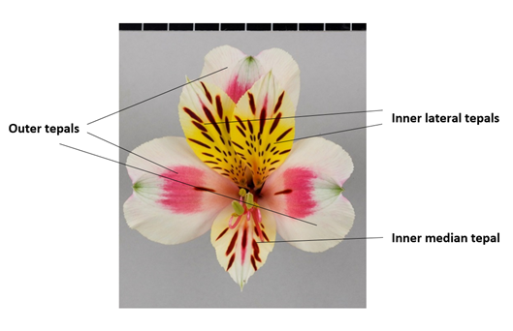
innere seitliche
Perigonblätter
inneres mittleres
Perigonblatt
äussere
Perigonblätter
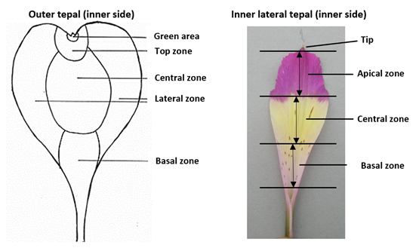
Spitze

apikale Zone

mittlere Zone

basale Zone
grüne Fläche
obere Zone

mittlere Zone

seitliche Zone

basale Zone
Inneres laterales Perigonblatt (Innenseite)

  (d)
  (e)
  Die Hauptfarbe ist die Farbe mit der größten Fläche. In Fällen, in denen die Flächen der Haupt- und Sekundärfarbe annähernd gleich groß sind, so daß nicht zuverlässig entschieden werden kann, welche Farbe die größte Fläche bedeckt, wird die dunklere Farbe als Hauptfarbe betrachtet.
  Erfassungen sollten am Innenseite erfolgen.

8.2
Erläuterungen zu einzelnen Merkmalen
Zu 1: Pflanze: Höhe

Die Höhe der Pflanze sollte vom Boden bis zur Spitze der Pflanze, einschließlich der Blüten, erfaßt werden.

Zu 2: Stengel: Dicke

Die Dicke sollte im mittleren Drittel des Stengels erfasst werden.

Zu 5: Blatt: Länge

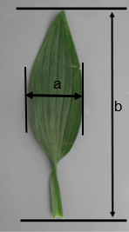 | a = Blatt: Breite  b = Blatt: Länge

Zu 6: Blatt: Breite

Siehe zu 5.

Zu 7: Blattspreite: Haltung
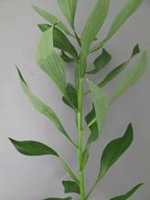 | 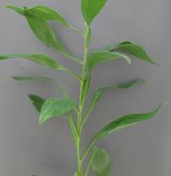 | 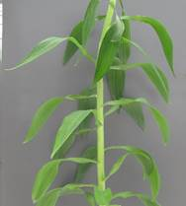
3 | 5 | 7
halbaufrecht | waagerecht | halbüberhängend

Zu 8: Blattspreite: gräulich gefärbter Längsstreifen

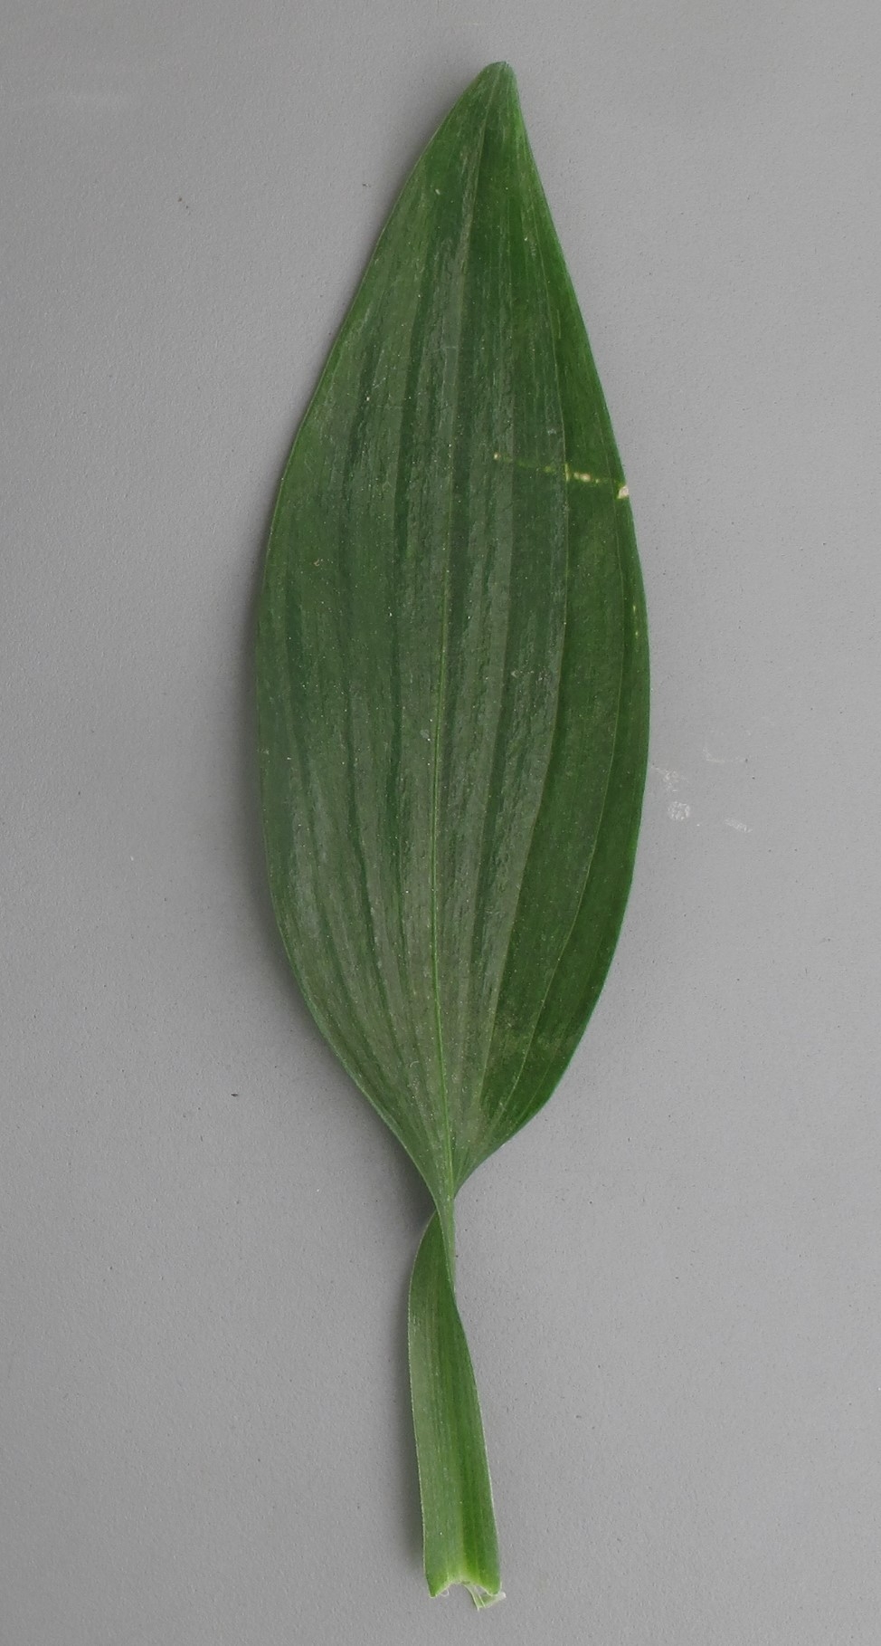 | 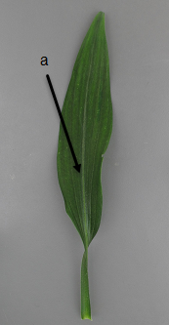  a = gräulich gefärbter Streifen
1 | 9
fehlend | vorhanden

Zu 9: Blattspreite: Panaschierung

INCLUDEPICTURE "wordml://82.png" \* MERGEFORMATINET 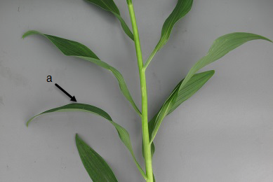 | a = Oberseite

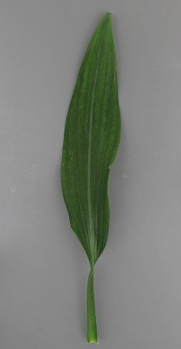 | INCLUDEPICTURE "wordml://84.png" \* MERGEFORMATINET INCLUDEPICTURE "wordml://84.png" \* MERGEFORMATINET 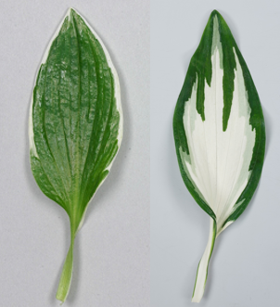
1 | 9
fehlend | vorhanden

Zu 10: Dolde: Länge der Achsen
Erfassungen sollten vom Zeitpunkt der Einfügung bis zur Basis der oberen Blütenknospe erfolgen.

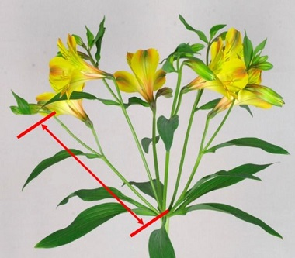

Zu 12: Blüte: Länge des Stiels

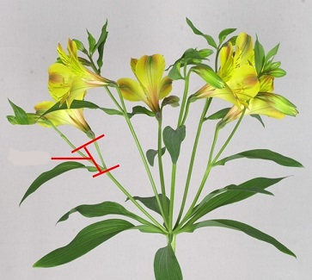

Zu 14: Blüte: Länge in Vorderansicht
INCLUDEPICTURE "wordml://90.png" \* MERGEFORMATINET INCLUDEPICTURE "wordml://90.png" \* MERGEFORMATINET 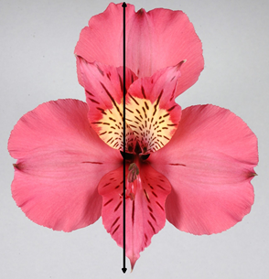

Zu 15: Blüte: Breite in Vorderansicht
INCLUDEPICTURE "wordml://91.png" \* MERGEFORMATINET INCLUDEPICTURE "wordml://91.png" \* MERGEFORMATINET 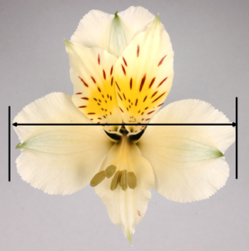

Zu 16: Blüte: Verhältnis Länge/Breite in Vorderansicht

INCLUDEPICTURE "wordml://92.png" \* MERGEFORMATINET INCLUDEPICTURE "wordml://92.png" \* MERGEFORMATINET 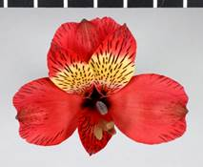 | INCLUDEPICTURE "wordml://93.png" \* MERGEFORMATINET INCLUDEPICTURE "wordml://93.png" \* MERGEFORMATINET 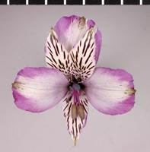 | INCLUDEPICTURE "wordml://94.png" \* MERGEFORMATINET INCLUDEPICTURE "wordml://94.png" \* MERGEFORMATINET 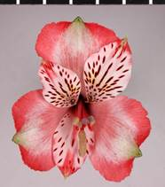
3 | 5 | 7
klein | mittel | groß

Zu 17: Blüte: Länge in Seitenansicht
INCLUDEPICTURE "wordml://95.png" \* MERGEFORMATINET INCLUDEPICTURE "wordml://95.png" \* MERGEFORMATINET 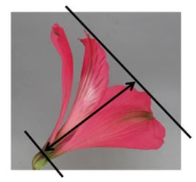

Zu 18: Äußeres Perigonblatt: Form der Spreite

 |  | ← breitester Teil →
 |  | in der Mitte | oberhalb der Mitte
relative Breite
schmal |  | 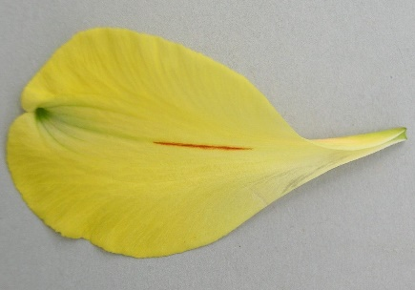  3  mittel elliptisch | 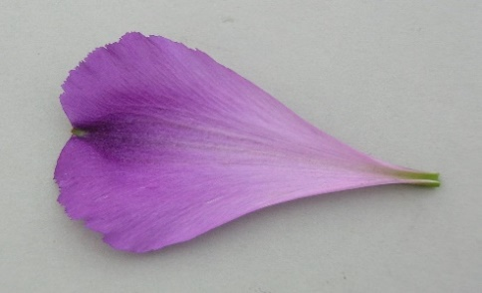  5  mittel verkehrt eiförmig
mittel |  | 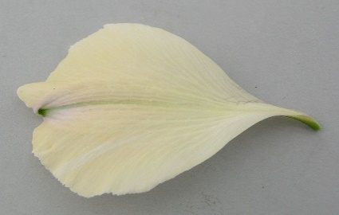  2  breit elliptisch | 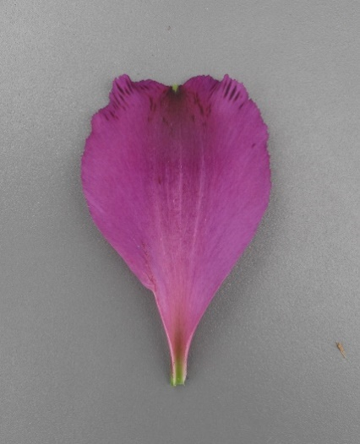  4  breit verkehrt eiförmig
breit |  | 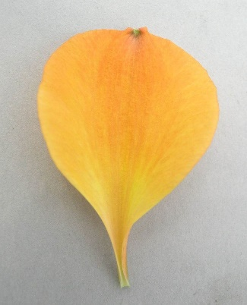  1  kreisförmig

Zu 19: Äußeres Perigonblatt: Kerbung

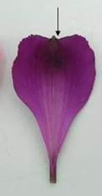 | 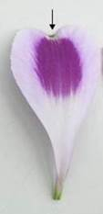 | 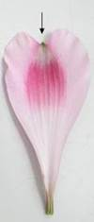
3 | 5 | 7
flach | mittel | tief

Zu 21: Äußeres Perigonblatt: grüne Fläche der Außenseite

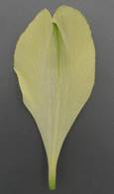 | 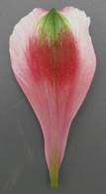 | 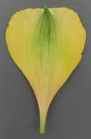 | 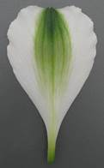
1 | 2 | 3 | 4
fehlend oder sehr klein | klein | mittel | groß

Zu 26: Äußeres Perigonblatt: kleine Streifen am Rand der seitlichen Zone der Innenseite
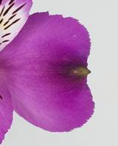 | 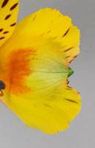 | 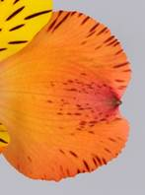 | 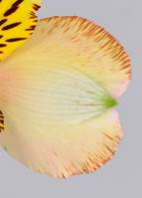
1 | 3 | 5 | 7
fehlend oder sehr wenige | wenige | mittel | viele

Zu 27: Äußeres Perigonblatt: große Streifen an der Innenseite (Randzone ausgeschlossen)

 | 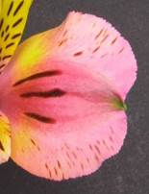 | 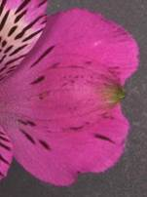 | 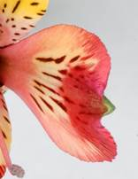
1 | 2 | 3 | 4
fehlend oder sehr wenige | wenige | mittel | viele

Zu 28: Inneres seitliches Perigonblatt: Form

 |  | ← breitester Teil →
 |  | in der Mitte | oberhalb der Mitte
relative Breite
schmal |  | 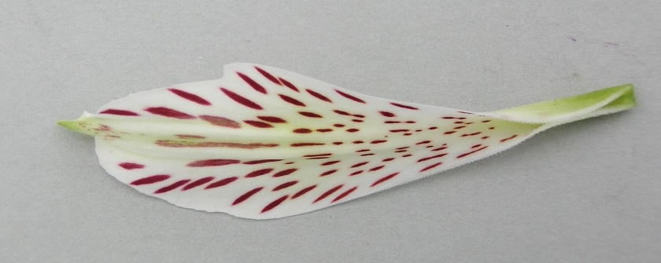  2  schmal elliptisch | 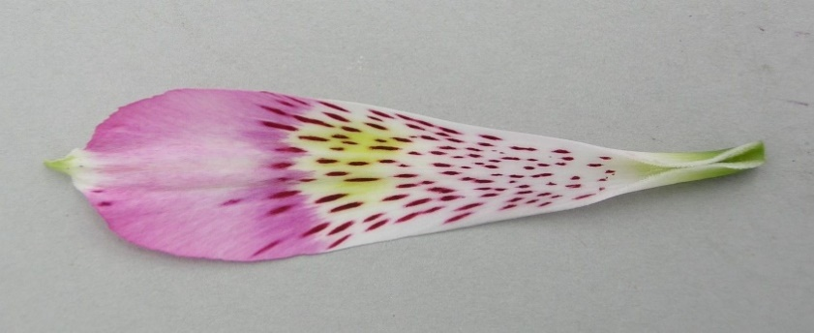  4  schmal verkehrt eiförmig
mittel |  | 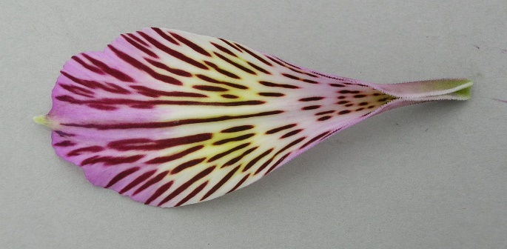  1  mittel elliptisch | 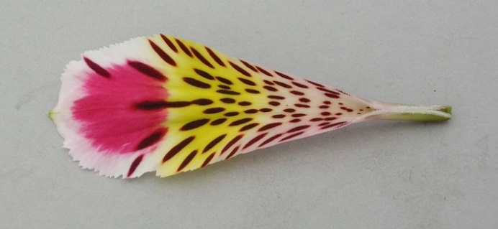  3  mittel verkehrt eiförmig

Zu 32: Inneres seitliches Perigonblatt: Anzahl Streifen

INCLUDEPICTURE "wordml://113.png" \* MERGEFORMATINET INCLUDEPICTURE "wordml://113.png" \* MERGEFORMATINET 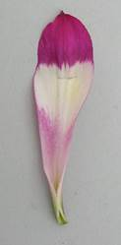 | INCLUDEPICTURE "wordml://114.png" \* MERGEFORMATINET INCLUDEPICTURE "wordml://114.png" \* MERGEFORMATINET 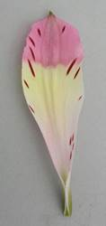 | INCLUDEPICTURE "wordml://115.png" \* MERGEFORMATINET INCLUDEPICTURE "wordml://115.png" \* MERGEFORMATINET 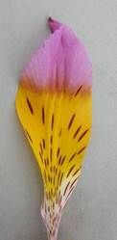 | INCLUDEPICTURE "wordml://116.png" \* MERGEFORMATINET INCLUDEPICTURE "wordml://116.png" \* MERGEFORMATINET 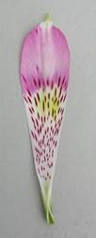 | INCLUDEPICTURE "wordml://117.png" \* MERGEFORMATINET INCLUDEPICTURE "wordml://117.png" \* MERGEFORMATINET 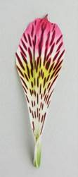
1 | 3 | 5 | 7 | 9
fehlend oder sehr gering | gering | mittel | groß | sehr groß

Zu 33: Inneres seitliches Perigonblatt: Fläche der gestreiften Zone

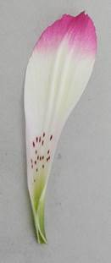 | 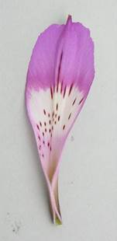 | 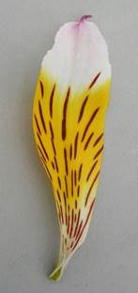
3 | 5 | 7
klein | mittel | groß

Zu 34: Inneres seitliches Perigonblatt: Länge der Streifen

Die längsten Streifen sollten erfasst werden, wobei die Streifen an der Hauptader ausgenommen werden.

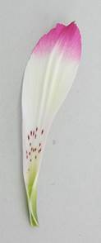 | 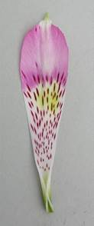 | 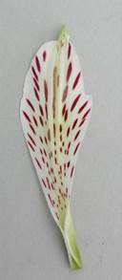 | 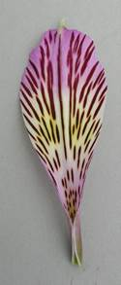
1 | 3 | 5 | 7 | 9
sehr kurz | kurz | mittel | lang | sehr lang

Zu 35: Inneres seitliches Perigonblatt: Breite der Streifen

Die breitesten Streifen sollten erfasst werden, wobei die Streifen an der Hauptader ausgenommen werden.

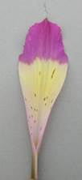 | 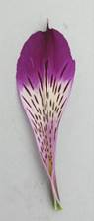 | 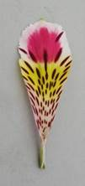 | 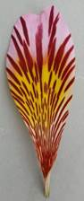 | 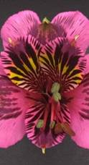
1 | 3 | 5 | 7 | 9
sehr schmal | schmal | mittel | breit | sehr breit

Zu 39: Anthere: Farbe

Zu erfassen direkt vor dem Pollenstäuben.

Zu 41: Staubfaden: Anzahl der Flecken

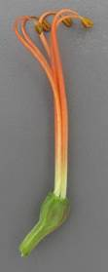 | 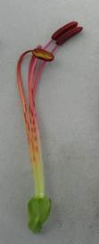 | 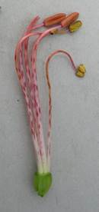
1 | 3 | 5
fehlend oder sehr wenige | mittel | sehr viele

Zu 42: Narbe: Flecken
INCLUDEPICTURE "wordml://135.png" \* MERGEFORMATINET INCLUDEPICTURE "wordml://135.png" \* MERGEFORMATINET INCLUDEPICTURE "wordml://135.png" \* MERGEFORMATINET INCLUDEPICTURE "wordml://135.png" \* MERGEFORMATINET INCLUDEPICTURE "wordml://135.png" \* MERGEFORMATINET INCLUDEPICTURE "wordml://135.png" \* MERGEFORMATINET 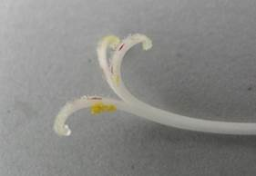

Zu 43: Fruchtknoten: Ausdehnung der Anthocyanfärbung

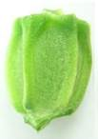 | 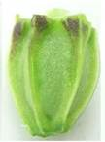 | 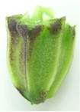 | 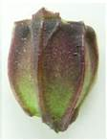 | 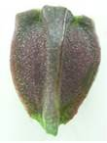
1 | 3 | 5 | 7 | 9
fehlend oder sehr klein | klein | mittel | groß | sehr groß

9. | Literatur

Grunert, Ch., 1980: Das Blumenzwiebelbuch. Verlag Eugen Ulmer. Stuttgart, DE, x pp.
The Royal General Bulbgrowers' Association, 1991: International Checklist for Hyacinths and Miscellaneous Bulbs. Koninklijke Algemeene Vereeniging voor Bloembollencultuur. Hillegom, NL, pp. 15 to 47

10.
Technischer Fragebogen

TECHNISCHER FRAGEBOGEN | Seite {x} von {y} | Referenznummer:

Antragsdatum:
(nicht vom Anmelder auszufüllen)
TECHNISCHER FRAGEBOGEN
in Verbindung mit der Anmeldung zum Sortenschutz auszufüllen

1. | Gegenstand des Technischen Fragebogens
 |  | Botanischer Name
  1.1
  Alstroemeria L.
 |  | Landesüblicher Name
  1.2
  Inkalilie
  1.3
  Art

2. | Anmelder
 | Name
 | Anschrift
 | Telefonnummer
 | Faxnummer
 | E-Mail-Adresse
 | Züchter (wenn vom Anmelder
 | verschieden)

3. | Vorgeschlagene Sortenbezeichnung und Anmeldebezeichnung
 | Vorgeschlagene Sorten-
 | bezeichnung (falls vorhanden)
 | Anmeldebezeichnung

TECHNISCHER FRAGEBOGEN |  |  | Seite {x} von {y} | Referenznummer:
#4. | Informationen über Züchtungsschema und Vermehrung der Sorte
 | 4.1 | Züchtungsschema
 | Sorte aus:
1
    4.1.1
    Kreuzung
   |  | [ ]
    (a)
    kontrollierte Kreuzung
    (Elternsorten angeben)
  (…………………..……………..…) x (……………..…………………..…)
  weiblicher Elternteil männlicher Elternteil
   |  | [ ]
    (b)
    teilweise bekannte Kreuzung
    ((die bekannte(n) Elternsorte(n) angeben))
  (…………………..……………..…) x (……………..…………………..…)
  weiblicher Elternteil männlicher Elternteil
   |  | [ ]
    (c)
    unbekannte Kreuzung
   |  | [ ]
    4.1.2
    Mutation
    (Ausgangssorte angeben)
   |  | [ ]
    4.1.3
    Entdeckung und Entwicklung
    (angeben, wo und wann sie entdeckt und wie sie entwickelt wurde)
   | Sonstige  (Einzelheiten angeben) | [ ]
    4.1.4

TECHNISCHER FRAGEBOGEN  Seite {x} von {y} | Referenznummer:

 | 4.2 | Methode zur Vermehrung der Sorte:
  4.2.1
  Samenvermehrte Sorten
  4.2.2
  Vegetativ vermehrte Sorten
 |  | [ ]
  (a)
  In-vitro-Vermehrung
 |  | [ ]
  (b)
  Teilung
 |  | [ ]
  (c)
  Sonstige (Methode angeben)
 | Sonstige  (Einzelheiten angeben) | [ ]
  4.2.3

TECHNISCHER FRAGEBOGEN | Seite {x} von {y} | Referenznummer:

5. | Anzugebende Merkmale der Sorte (die in Klammern angegebene Zahl verweist auf das entsprechende Merkmal in den Prüfungsrichtlinien; bitte die Note ankreuzen, die derjenigen der Sorte am nächsten kommt).

 | Merkmale | Beispielssorten | Note
  5.1
  (1)
  Pflanze: Höhe
  sehr niedrig
  1 [ ]
  sehr niedrig bis niedrig
  2 [ ]
  niedrig
  Alsdun01, Tesnoram
  3 [ ]
  niedrig bis mittel
  4 [ ]
  mittel
  Konaribean, Tesrome
  5 [ ]
  mittel bis hoch
  6 [ ]
  hoch
  Konplatina, Zalsabri
  7 [ ]
  hoch bis sehr hoch
  8 [ ]
  sehr hoch
  9 [ ]
  5.2
  (9)
  Blattspreite: Panaschierung
  fehlend
  1 [ ]
  vorhanden
  Alsdun01
  9 [ ]
  5.3
  (13)
  Blüte: Hauptfarbe
  weiß
  Konantarct, Tesmoonli
  1 [ ]
  gelbgrün
  Kongrenday
  2 [ ]
  hellgelb
  Gataran, Konwpearls
  3 [ ]
  mittelgelb
  Konaribean
  4 [ ]
  orange
  ESM T122, Staqueen
  5 [ ]
  hellrosa
  Tesnoram
  6 [ ]
  mittelrosa
  Zalsabri
  7 [ ]
  blaurosa
  Konswitch
  8 [ ]
  orangerot
  Zalsance, Zapriliarange
  9 [ ]
  rot
  Alsdun01
  10 [ ]
  rotpurpurn
  Konalegria, Tesrome
  11 [ ]
  hellpurpurn
  Tesmars
  12 [ ]
  mittelpurpurn
  Konplatina
  13 [ ]
  dunkelpurpurn
  Zalsatista
  14 [ ]

TECHNISCHER FRAGEBOGEN | Seite {x} von {y} | Referenznummer:

6. | Ähnliche Sorten und Unterschiede zu diesen Sorten
Bitte nachstehende Tabelle und den Kasten für die Angaben darüber benutzen, wie sich Ihre Kandidatensorte von der Sorte (oder den Sorten) unterscheidet, die nach Ihrem besten Wissen am ähnlichsten ist (sind). Diese Angaben können der Prüfungsbehörde behilflich sein, die Unterscheidbarkeitsprüfung effizienter durchzuführen.

  Bezeichnung(en) der Ihrer Kandidatensorte ähnlichen Sorte(n)
  Merkmal(e), in dem (denen) Ihre Kandidatensorte von der (den) ähnlichen Sorte(n) verschieden ist
  Beschreiben Sie die Ausprägung des (der) Merkmals(e) der ähnlichen Sorte(n)
  Beschreiben Sie die Ausprägung des (der) Merkmals(e) Ihrer Kandidatensorte

Beispiel
  Pflanze: Höhe
  niedrig
  mittel

 | Bemerkungen:

TECHNISCHER FRAGEBOGEN | Seite {x} von {y} | Referenznummer:

#7. | Zusätzliche Informationen zur Erleichterung der Prüfung der Sorte
7.1 | Gibt es außer den in den Abschnitten 5 und 6 gemachten Angaben zusätzliche Merkmale zur Erleichterung der Unterscheidung der Sorte?
 | Ja | [ ] | Nein | [ ]
 | (Wenn ja, Einzelheiten angeben)
7.2 | Gibt es besondere Bedingungen für den Anbau der Sorte oder die Durchführung der Prüfung?
 | Ja | [ ] | Nein | [ ]
 | (Wenn ja, Einzelheiten angeben)
7.3 | Sonstige Informationen
Ein repräsentatives Farbfoto der Sorte, das das (die) maßgebende(n) Unterscheidungsmerkmal(e) der Sorte zeigt, sollte dem Technischen Fragebogen, beigelegt werden. Das Foto soll eine bildliche Darstellung der Kandidatensorte liefern, durch die die im Technischen Fragebogen erteilten Informationen ergänzt werden.
Die wichtigsten bei einer Fotoaufnahme der Kandidatensorte zu berücksichtigenden Punkte sind:
• Angabe von Datum und geographischem Ort
• Korrekte Kennzeichnung (Anmeldebezeichnung)
• Hochwertiger Fotodruck (mindestens 10 cm x 15 cm) und/oder Version in elektronischem Format mit hinreichender Auflösung (mindestens 960 x 1280 Pixel)
Weitere Anleitung zur Einreichung von Fotoaufnahmen mit dem technischen Fragebogen ist in Dokument
TGP/7 ‚Erstellung von Prüfungsrichtlinien’, Erläuterung (GN) 35 (http://www.upov.int/tgp/de/) gegeben.
[Der angegebene Link kann von Verbandsmitgliedern gelöscht werden, wenn sie ihre eigenen Prüfungsrichtlinien erarbeiten.]

TECHNISCHER FRAGEBOGEN
Seite {x} von {y} | Referenznummer:

8. | Genehmigung zur Freisetzung
 | (a) | Ist es erforderlich, eine vorherige Genehmigung zur Freisetzung der Sorte gemäß der Gesetzgebung für Umwelt, Gesundheits- und Tierschutz zu erhalten?
 |  | Ja | [ ] | Nein | [ ]
 | (b) | Wurde eine solche Genehmigung erhalten?
 |  | Ja | [ ] | Nein | [ ]
 | Sofern die Frage mit „ja“ beantwortet wurde, bitte eine Kopie der Genehmigung beifügen.

9. Informationen über das zu prüfende oder für die Prüfung einzureichende Vermehrungsmaterial

Die Ausprägung eines Merkmals oder mehrerer Merkmale einer Sorte kann durch Faktoren wie Schadorganismen, chemische Behandlung (z. B. Wachstumshemmer oder Pestizide), Wirkungen einer Gewebekultur, verschiedene Unterlagen, Edelreiser, die verschiedenen Wachstumsstadien eines Baumes entnommen wurden, usw., beeinflußt werden.
9.2 Das Vermehrungsmaterial darf keiner Behandlung unterzogen worden sein, die die Ausprägung der Merkmale der Sorte beeinflussen würde, es sei denn, daß die zuständigen Behörden eine solche Behandlung gestatten oder vorschreiben. Wenn das Vermehrungsmaterial behandelt worden ist, müssen die Einzelheiten der Behandlung angegeben werden. Zu diesem Zweck geben Sie bitte nach bestem Wissen an, ob das zu prüfende Vermehrungsmaterial folgendem ausgesetzt war:

 | (a) | Mikroorganismen (z. B. Viren, Bakterien, Phytoplasma) | Ja [ ] | Nein [ ]
 | (b) | Chemischer Behandlung (z. B. Wachstumshemmer, Pestizide) | Ja [ ] | Nein [ ]
 | (c) | Gewebekultur | Ja [ ] | Nein [ ]
 | (d) | Sonstigen Faktoren | Ja [ ] | Nein [ ]
 | Wenn „Ja“, bitte Einzelheiten angeben.

10. | Ich erkläre hiermit, daß die Auskünfte in diesem Formblatt nach meinem besten Wissen korrekt sind:
 | Anmeldername
 | Unterschrift |  | Datum

[Ende des Dokuments]

